CVC-NV16-8011
H.265 系列 NVR

快速操作指南

关于本手册
本手册描述的产品仅供中国大陆地区销售和使用。
本手册作为指导使用。手册中所提供照片、图形、图表和插图等，仅用于解释和说明目的， 与具体产品可能存在差异，请以实物为准。因产品版本升级或其他需要，本公司可能对本手册进行更新
建议您在专业人员的指导下使用本手册。

责任声明
- 在法律允许的最大范围内，本手册所描述的产品（含其硬件、软件、固件等）均“按照现状”提供，可能存在瑕疵、错误或故障，本公司不提供任何形式的明示或默示保证，包括但不限于适销性、质量满意度、适合特定目的、不侵犯第三方权利等保证；亦不对使用本手册或使用本公司产品导致的任何特殊、附带、偶然或间接的损害进行赔偿，包括但不限于商业利润损失、数据或文档丢失产生的损失。
- 若您将产品接入互联网需自担风险，包括但不限于产品可能遭受网络攻击、黑客攻击、病毒感染等，本公司不对因此造成的产品工作异常、信息泄露等问题承担责任，但本公司将及时为您提供产品相关技术支持。
- 使用本产品时，请您严格遵循适用的法律。若本产品被用于侵犯第三方权利或其他不当用途，本公司概不承担任何责任。
- 如本手册内容与适用的法律相冲突，则以法律规定为准。

前 言

本节内容的目的是确保用户通过本手册能够正确使用产品，以避免操作中的危险或财产损失。在使用此产品之前，请认真阅读产品手册并妥善保存以备日后参考。

概述
本手册描述了产品各功能的使用方法。

关于默认
  - 设备出厂默认的超级管理员账号：admin。
  - 设备出厂默认 IPv4 地址：192.168.1.64。

描述内容约定
在本手册中为了简化描述，做以下约定：
  - 本手册提及的“设备”主要指 NVR。
  - 本手册提及的“IP 设备”主要指的是网络摄像机（IPC）、网络球机（IP DOME）或编码器（DVS）。
  - 本手册提及的“通道”泛指 NVR 的 IP 通道。

符号约定
对于文档中出现的符号，说明如下所示。

符号 | 说明
 | 说明类文字，表示对正文的补充和解释。
 | 注意类文字，表示提醒用户一些重要的操作或者防范潜在的伤害和财产损失危险。
 | 警告类文字，表示有潜在风险，如果不加避免，有可能造成伤害事故、设备损坏或业务中断。
 | 危险类文字，表示有高度潜在风险，如果不加避免，有可能造成人员伤亡的重大危险。

目 录

产品外观介绍及说明 1
  - 前面板介绍及说明 1
  - 后面板介绍及连接说明 10
安装与连接 14
  - 安装注意事项 14
  - 安装硬盘 15
  - 连接设备 18
本地配置 22
3.1 开 关机 22
3.2 向导 32
  - 网络参数配置 32
  - 快速添加 IP 通道 33
  - 快捷录像配置 37
  - 平台接入 38
3.7 回放 39
WEB 访问 41

产品外观介绍及说明

前面板功能说明

前面板功能说明
序号 | 名称 | 说明
1 | 电源灯 | 开启设备后呈白色常亮。
 | 状态灯 | 硬盘正在读写时呈红色并闪烁。

序号 | 名称 | 说明
 | 网传灯 | 网络连接正常时呈白色并闪烁。
2 | 确认键 | - 菜单模式的确认操作。  - 勾选复选框和 ON/OFF 的切换。  - 回放状态下，表示开始/暂停播放。在单帧播放时表示帧进。  - 自动轮巡预览状态下，可以暂停/恢复自动轮巡。
3 | 方向键 | - 菜单模式时，移动菜单设置项活动框，选择菜单设置项数据。  - 回放状态下  - 上：对应回放菜单图标 ，表示加速播放。  - 下：对应回放菜单图标 ，表示减速播放。  - 左：对应回放菜单图标 ，表示上一个文件、上一 个事件、上一标签或上一天。  - 右：对应回放菜单图标 ，表示下一个文件、下一个事件、下一标签或下一天。  - 预览状态下，切换预览通道。  - 云台控制状态下，控制云台转动。
4 | 返回键 | 返回到上级菜单。
5 | 开关键 | 开启/关闭 NVR。
6 | 菜单键 | 进入主菜单界面。  回放状态下，显示/隐藏回放控制界面。
7 | USB 接口 | 可外接鼠标、U 盘、移动硬盘等设备。
8 | 红外接收口 | 遥控器操作使用。

4 盘位系列前面板示意图与 8 盘位系列前面板示意图 1 类似，只是大小略有不同，具体请以实物为准。

2 盘位系列选配前面板功能说明
序号 | 名称 | 说明
1 | 电源 | 开启设备后面板开关键，呈绿色常亮。
 | 状态 | 硬盘正在读写时呈红色并闪烁。
 | 网传 | 网络连接正常时呈绿色，并闪烁。
2 | USB 接口 | 可外接鼠标、U 盘、移动硬盘等设备。
4 盘位系列选配前面板如图 所示。
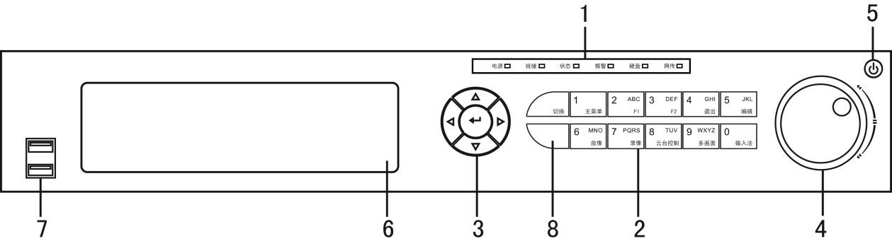
4 盘位系列选配前面板示意图

盘位系列选配前面板功能说明
序号 | 名称 | 说明
1 | 电源 | 开启设备后面板开关键，呈蓝色常亮。
 | 就绪 | 正常运行状态下呈蓝色常亮。
 | 状态 | - 遥控器控制状态呈蓝色常亮。  - 键盘控制状态呈红色常亮。  - 遥控器与键盘同时控制状态呈紫色常亮。

序号 | 名称 | 说明
 |  | - 其它状态不亮。
 | 报警 | 有开关量报警发生时呈红色常亮。
 | 硬盘 | 硬盘正在读写时呈红色并闪烁。
 | 网传 | 网络连接正常时呈蓝色，并闪烁。  数据传输量越大，闪烁频率越高。
2 | 切换 | 数字、字母输入与复合功能键之间的切换。
 | 1/主菜单 | - 输入数字 1。  - 进入主菜单操作界面。
 | 2ABC/F1 | - 输入数字 2。  - 输入字母 ABC。  - 全选 F1 功能。  - 回放状态下，正放/倒放切换。
 | 3DEF/F2 | - 输入数字 3。  - 输入字母 DEF。  - 辅助功能 F2，用于属性页切换。
 | 4GHI/退出 | - 输入数字 4。  - 输入字母 GHI。  - 退出本级菜单，返回上级菜单。
 | 5JKL/编辑 | - 输入数字 5。  - 输入字母 JKL。  - 删除光标前的字符。  - 勾选复选框和 ON/OFF 的切换。  - 回放状态下，开始/结束录像的剪辑。
 | 6MNO/放像 | - 输入数字 6。  - 输入字母 MNO。  - 预览状态下，进入按通道快捷回放界面。  - 回放状态下，打开/关闭声音。

序号 | 名称 | 说明
 |  | - 云台控制状态下，进入自动扫描状态。
 | 7PQRS/录像 | - 输入数字 7。  - 输入字母 PQRS。  - 手动录像快捷键，可直接进入手动录像操作界面，手动开启  /停止录像。
 | 8TUV/ 云 台控制 | - 输入数字 8。  - 输入字母 TUV。  - 预览状态下，进入云台控制界面。
 | 9WXYZ/ 多  画面 | - 输入数字 9。  - 输入字母 WXYZ。  - 预览时画面分割模式切换。
 | 0/输入法 | - 输入数字 0。  - 输入法（数字、英文、中文、符号）之间的切换。（先按编辑键，才有效）  - 双击可进行主辅口输出切换控制。
3 | 方向键 | - 菜单模式时，移动菜单设置项活动框，选择菜单设置项数据。  - 回放状态下  - 上：【 】对应回放菜单图标 ，表示加速播放。  - 下：【 】对应回放菜单图标 ，表示减速播放。  - 左：【 】对应回放菜单图标 ，表示上一个文件、上一 个事件、上一标签或上一天。  - 右：【 】对应回放菜单图标 ，表示下一个文件、下一 个事件、下一标签或下一天。  - 预览状态下，切换预览通道。  - 云台控制状态下，控制云台转动。
 | 确认（Enter） | - 菜单模式的确认操作。  - 勾选复选框和 ON/OFF 的切换。  - 回放状态下，表示开始/暂停播放。在单帧播放时表示帧进。  - 自动轮巡预览状态下，可以暂停/恢复自动轮巡。

序号 | 名称 | 说明
4 | 穿梭键 | - 菜单模式时，外圈：左右移动菜单设置项活动框；内圈：上下移动菜单设置项活动框。  - 回放状态下，外圈：顺时针旋转可加速播放，逆时针旋转可减速播放；  - 内圈：顺时针旋转可向前跳 30s，逆时针旋转可向后跳 30s； 复位按正常速度播放。  - 预览状态下，切换预览通道。  - 云台控制状态下，控制云台转动。外圈：左右转动；内圈： 上下转动。
5 | 开关键 | 开启/关闭 NVR。
6 | 内置刻录机 | 刻录机刻录备份使用（选配）。
7 | USB 接口 | 可外接鼠标、U 盘、移动硬盘等设备。
8 | 红外接收口 | 遥控器操作使用。

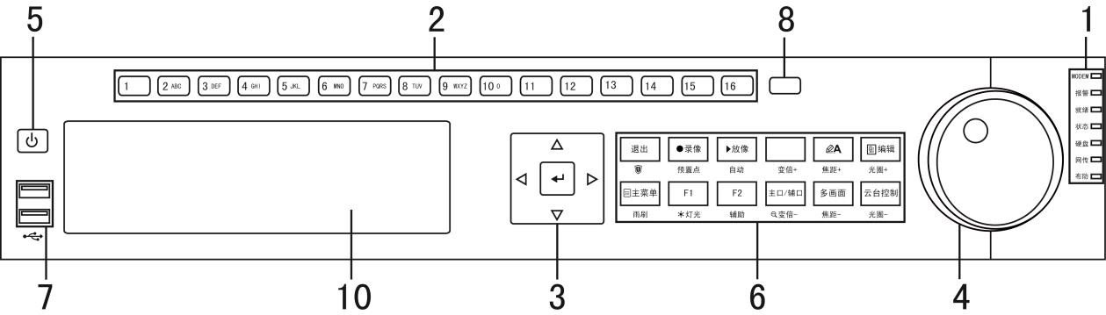

前面板功能说明
序号 | 名称 | 功能说明
1 | 报警 | 有开关量报警发生时呈红色常亮。
 | 就绪 | 正常运行状态下呈蓝色常亮。
 | 状态 | - 遥控器控制状态呈蓝色常亮。  - 键盘控制状态呈红色常亮。  - 遥控器与键盘同时控制状态呈紫色常亮。  - 其它状态不亮。
 | 硬盘 | 硬盘正在读写时呈红色并闪烁。
 | MODEM | 预留。  16 盘位系列设备无 MODEM 指示灯。

序号 | 名称 | 功能说明
 | 网传 | 网络连接正常时呈蓝色，并闪烁。
 | 布防 | 布防后蓝色常亮，撤防后灯灭，通过长按退出键 3s 可进行布撤防切换。
2 | 数字键 | - 预览或云台控制状态下，用来选择显示的通道画面，显示的通道画面与所按数字键对应。  - 在字符编辑状态下，用来输入数字及字符。  - 全天回放状态下，可进行通道选择。  - 蓝色表示正在录像，红色表示正在网传，粉色表示既在录像又在网传。
3 | 确认键（Enter | - 菜单模式的确认操作。  - 勾选复选框和 ON/OFF 的切换。  ）  - 回放状态下，表示开始/暂停播放。在单帧播放时表示帧进。  - 自动轮巡预览状态下，可以暂停/恢复自动轮巡。
 | 方向键 | - 菜单模式时，移动菜单设置项活动框，选择菜单设置项数据。  - 回放状态下  - 上：【 】对应回放菜单图标 ，表示加速播放。  - 下：【 】对应回放菜单图标 ，表示减速播放。  - 左：【 】对应回放菜单图标 ，表示上一个文件、上一 个事件、上一标签或上一天。  - 右：【 】对应回放菜单图标 ，表示下一个文件、下一个事件、下一标签或下一天。  - 预览状态下，切换预览通道。  - 云台控制状态下，控制云台转动。
4 | 穿梭键 | - 菜单模式时，可上下移动菜单设置项活动框。  - 回放状态下，顺时针旋转可向前跳 30s，逆时针旋转可向后跳  30s。  - 预览状态下，切换预览通道。  - 云台控制状态下，控制云台上下转动。
5 | 开关键/电源指示灯 | 开启/关闭 NVR。

序号 | 名称 | 功能说明
6 | 退出 | - 返回到上级菜单。  - 预览状态下，长按 3s 一键布撤防。
 | 录像/预置点 | - 手动录像快捷键，可直接进入手动录像操作界面，手动开启/ 停止录像。  - 云台控制状态下，调用预置点。  - 回放状态下，打开/关闭回放声音。
 | 放像/自动 | - 回放快捷键，可直接进入录像全天回放界面。  - 云台控制状态下，可启动自动扫描。
 | 变倍+ | 云台控制状态下，变倍控制。
 | A/焦距+ | - 输入法（数字、英文、中文、符号）之间的切换。  - 云台控制状态下，焦距控制。
 | 编辑/光圈+ | - 进入编辑状态。  - 删除光标前的字符。  - 云台控制状态下，光圈控制。  - 回放状态下，开始/结束录像的剪辑。  - 勾选复选框和 ON/OFF 的切换。  - 进入或退出文件夹。
 | 主菜单/雨刷 | - 进入主菜单界面。  - 长按 5s 按键音启停。  - 云台控制状态下，雨刷控制。  - 回放状态下，显示/隐藏回放控制界面。
 | F1/灯光 | - 列表全选。  - 云台控制状态下，灯光控制。  - 回放状态下，倒放和正放切换。
 | F2/辅助 | - 菜单属性页切换键。  - 同步回放通道切换。
 | 主口/ 辅口/ 变倍- | - 主辅口输出切换控制。  - 云台控制状态下，变倍控制。

序号 | 名称 | 功能说明
 | 多画面/焦距- | - 预览时多画面切换键。  - 云台控制状态下，焦距控制。
 | 云台控制/光圈 | - 进入云台控制界面。  - 云台控制状态下，光圈控制。
7 | USB 接口 | 可外接鼠标、U 盘、移动硬盘等设备。
8 | 红外接收口 | 遥控器操作使用。
9 | 面板锁 | 可使用专用钥匙锁定/解锁前面板。
10 | 内置刻录机 | 刻录机刻录备份使用（选配）。

后面板示意图
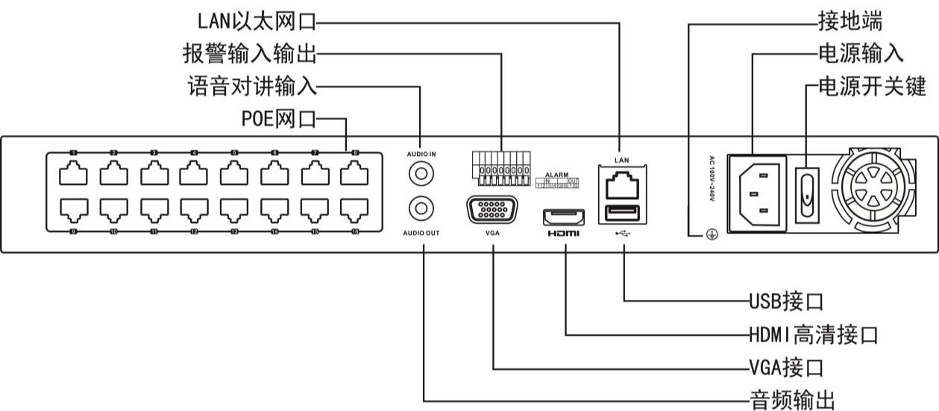

安装与连接

安装注意事项
    - 电池更换不当会有爆炸危险，不建议用户直接更换；如需更换，只能用同样类型或等效类型的电池进行更换。
    - 若您将产品接入互联网需自担风险，包括但不限于产品可能遭受网络攻击、黑客攻击、病毒感染等，神州太讯不对因此造成的产品工作异常、信息泄露等问题承担责任，但本公司将及时为您提供产品相关技术支持。
NVR 是一种专用的监控设备，请在安装使用时注意以下事项：
    - NVR 上不能放置盛有液体的容器（例如水杯）。
    - 将 NVR 安装在通风良好的位置。安装多台设备时，设备的间距最好大于 2cm。
    - 使 NVR 工作在允许的温度（-10℃～+55℃）及湿度（10%～90%）范围内。
    - 清洁设备时，请拔掉电源线，彻底切断电源。
    - NVR 内电路板上的灰尘在受潮后会引起短路，请定期用软毛刷对电路板、接插件、机箱及机箱风扇进行除尘。如果污垢难以清除，可以使用水稀释后的中性清洁剂将污垢拭去，然后将其擦干。
    - 清洁设备时请勿使用如：酒精、苯或稀释剂等挥发性溶剂，请勿使用强烈的或带有研磨性的清洁剂，这会损坏表面涂层。
    - 请从正规渠道购买设备生产厂商推荐的 NVR 专用硬盘，以保证硬盘的品质和使用要求。
    - 请确保不会因为机械负荷不均匀而造成危险。
    - 请确保视频线、音频线缆有足够的安装空间，线缆弯曲半径应不小于 5 倍线缆外径。
    - 请确保报警线、键盘控制线等牢固安装，接触良好。
    - 请确保 NVR 可靠接地。
    - 收到产品后，请打开包装盒，取出设备，依据盒内的装箱清单确认装箱产品及附件。
    - 如果发现包装盒内物品有所损坏或任何配件缺少的情况，请及时与经销商联系。

安装硬盘

硬盘容量的计算方法
根据录像要求（录像类型、录像资料保存时间）可以计算出一台 NVR 所需总容量。
例：当位率类型设置为定码率时，根据不同的码流大小每个通道每小时产生的文件大小请参见表 2-1。

文件大小说明
码流大小（位率上限） | 文件大小 | 码流大小（位率上限） | 文件大小
96K | 42M | 128K | 56M
160K | 70M | 192K | 84M
224K | 98M | 256K | 112M
320K | 140M | 384K | 168M
448K | 196M | 512K | 225M
640K | 281M | 768K | 337M
896K | 393M | 1024K | 450M
1280K | 562M | 1536K | 675M
1792K | 787M | 2048K | 900M
3072K | 1350M | 4096K | 1800M
8192K | 3600M | 16384K | 7200M

上表提供的数据仅供参考，表格中的“文件大小”估算值可能与实际值有偏差，若因此而造成的任何损失由使用方自己承担。

硬盘安装步骤
      - 在安装前，请确认已断开电源。
      - 请使用设备生产厂商推荐的 NVR 专用监控硬盘。

安装工具
十字螺丝刀一把。

硬盘安装方式一
1、拧开机箱背部的螺丝，取下盖板。 2、用螺丝将硬盘固定在硬盘支架上。如
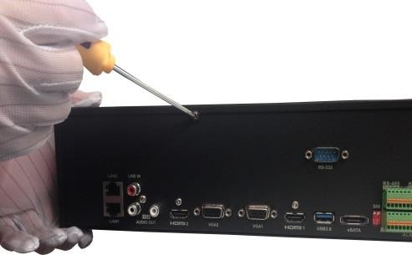
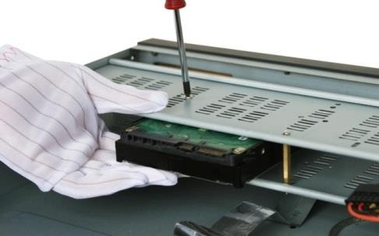
果是将硬盘安装在下层支架，请先将上层硬盘支架卸掉。
3、将硬盘数据线一端连接在主板上。 4、硬盘数据线的另一端连接在硬盘上。
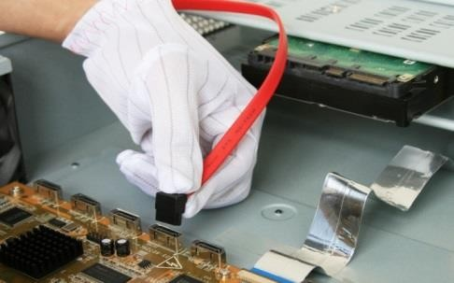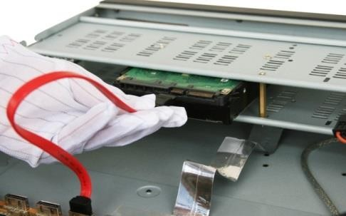
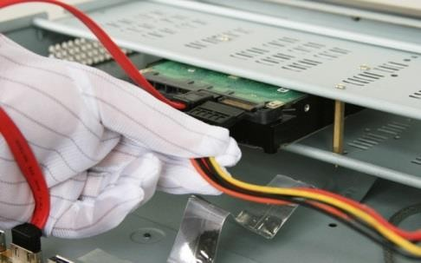
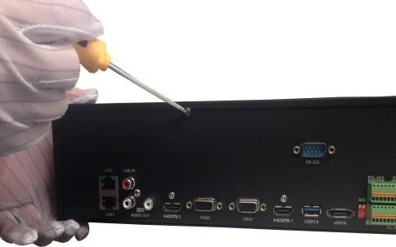
5、将电源线连接在硬盘上。 6、盖好机箱盖板，并将盖板用螺丝固定。

硬盘安装方式二
1、用螺丝将硬盘固定在直插支架上。 2、用钥匙打开面板锁。

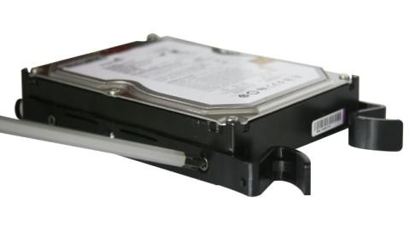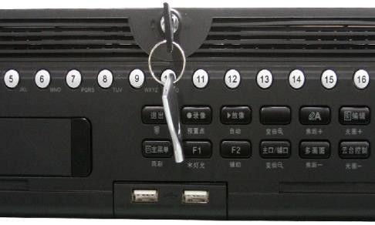

3、参照图示方向按下面板两侧锁扣，打开前面板。
4、参照图示方向，将硬盘缓慢插入。

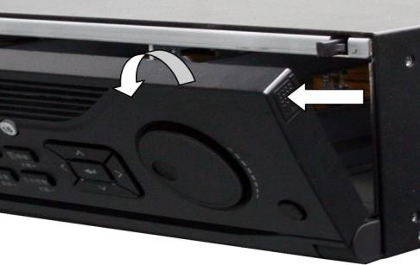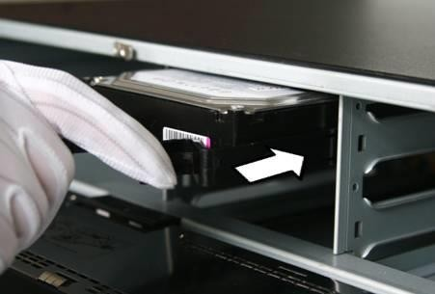

5、听到“咔咔”的声音后，代表该硬盘已安装牢固。
6、重复以上步骤，完成其他硬盘安装后， 合上机箱前挡板，并用钥匙将其锁定。

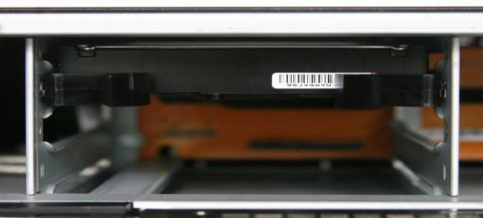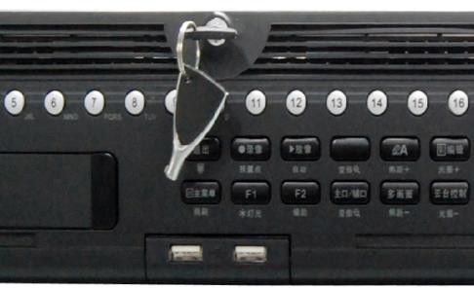

硬盘安装方式三
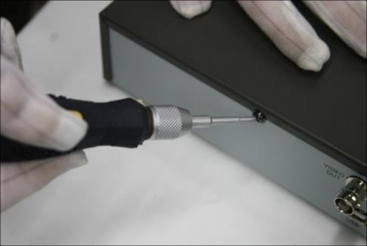
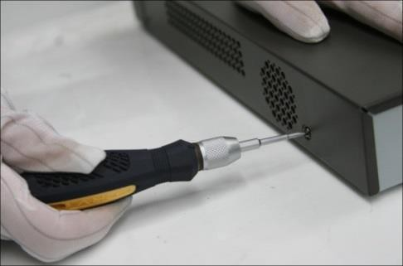
1、拧开机箱背部和侧面的螺丝，取下盖板。
2、将硬盘数据线一端连接在主板上，另一端连接在硬盘上。

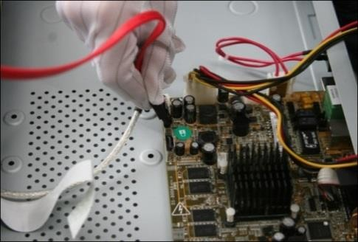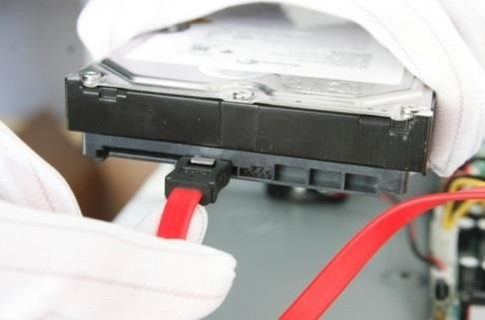
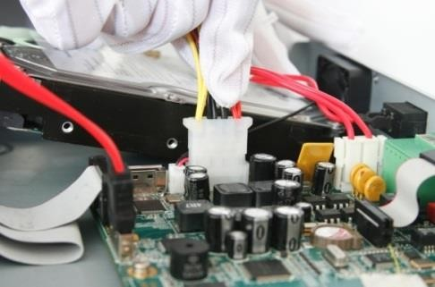
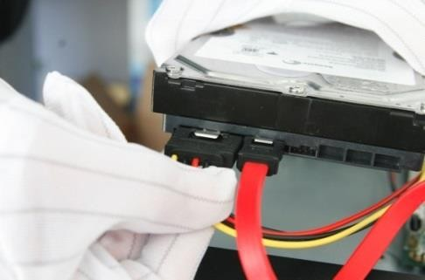
3、将电源线一端连接在主板上，另一端连接在硬盘上。
4、将 NVR 机箱侧立，对准硬盘螺纹口与机箱底部预留孔，用螺丝将硬盘固定。
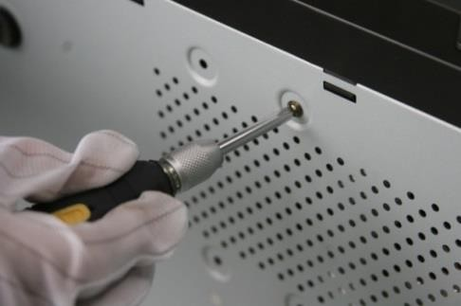
5、盖好机箱盖板，并将盖板用螺丝固定。

连接设备
若您将产品接入互联网需自担风险，包括但不限于产品可能遭受网络攻击、黑客攻击、病毒感染等，神州太讯不对因此造成的产品工作异常、信息泄露等问题承担责任，但本公司将及时为您提供产品相关技术支持。

连接报警输入/输出设备

报警输入连接
报警输入接口的连接方法为：将报警输入设备的正极（+端）接入 NVR 的报警输入端口， 将报警输入设备的负极（-端）接入 NVR 的接地端（G），如图 2-1 所示。

      - 每台 NVR 最多可连接 16 路报警输入设备。
      - 16 路报警输入设备共用 2 个接地端口。
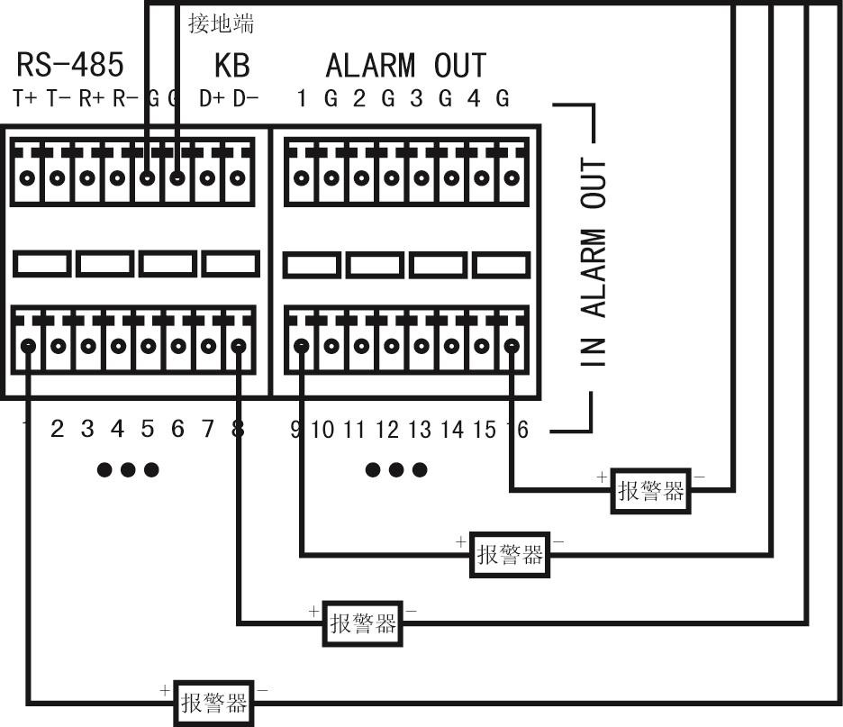
图2-1 报警输入端口连接示意图

报警输出连接
当作为交流电路的控制开关时，必须拔掉短接子，并使用外接继电器，否则会损坏设备并有触电危险。

主板上有四个短接子（分别为 JPA1、JPA2、JPA3、JPA4，出厂时均是短接状态），每路报警输出对应一个短接子。
报警输出可以接直流或交流两种负载，接两种负载时端口如何连接以及短接子是如何操作的，具体请参见表 2-2。

连接操作说明
负载类型 | 端口连接 | 短接子操作
外部接直流负载 | - 将报警输出设备的正极（+端）接入 NVR 报警输出端口（ALARM OUT）的正极（标记为 1~4）。  - 将报警输出设备的负极（-端）接入 NVR 报警输出端口（ALARM OUT）的相应接地端（G）。 | 短接子断开和闭合两种方式均可安全使用。  建议在 12V 电压、1A 电流限制条件下使用。
外部接交流负载 | 将报警输出设备的一端接入 NVR 报警输出端口的一端（标记为 1~4），另一端接入相应接地端（G）。 | 短接子必须断开（即拔掉主板上相应短接子）。

由于一般的交流负载电压过大，无法触发报警。所以外接交流负载时，必须使用外接继电器，连接示意图如图 2-2 所示。

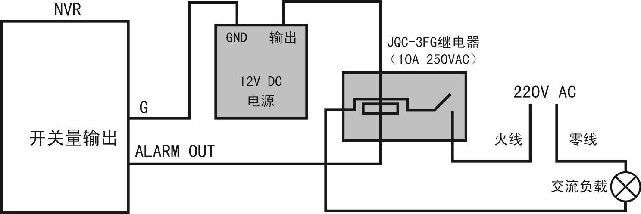

连接控制键盘
图2-2 外接继电器连接示意图

      - 控制键盘 Ta、Tb 连接 NVR 的 D+、D-端。
      - 在连接使用控制键盘时，请确保控制键盘与 NVR 可靠接地。
NVR 与键盘（KB 端即为键盘接口）的连接示意图，如图 2-3 所示。

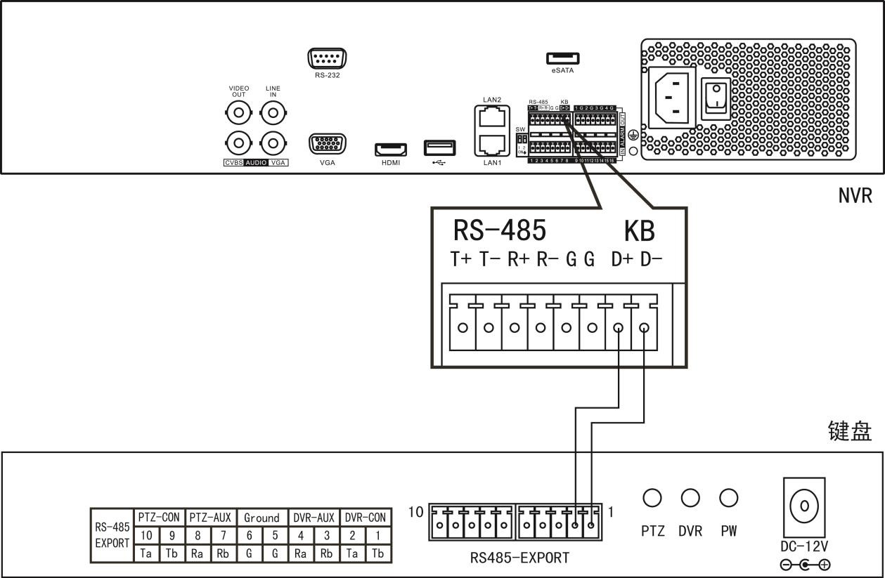
图2-3 NVR 与控制键盘的连接示意图

接线方法说明
设备提供接信号线的绿色弯针插头，接线步骤如下： 拔出插在 NVR 上 KB 的绿色弯针插头。
用微型一字螺丝刀按下橙色端子，将信号线放进插孔内，松开螺丝刀。将接好的插头卡入相应的绿色弯针插座上。

本地配置

开关机

开机
      - 请确认接入的电压与 NVR 的要求相匹配，并保证 NVR 接地端接地良好。
      - 电源供电不正常时，会导致 NVR 不能正常工作，甚至损坏 NVR，建议使用稳压电源进行供电。

在开机前，请确保有显示器或监视器与设备的视频输出口接口（HDMI 高清接口或 VGA
接口）相连接。
具体开机步骤如下：
插上电源，打开后面板电源开关。
设备开始启动，弹出“开机”界面，如图 3-1 所示。
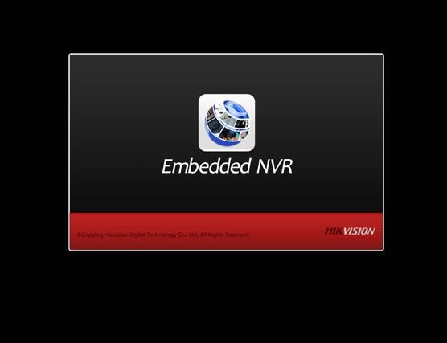
图3-1 开机界面
设备启动后，可通过开机向导进行简单配置，使设备正常工作。

设备激活
请您理解，您有责任合理配置所有的密码及其他相关产品安全设置，并妥善保管好您的用户名和密码。

首次使用的设备必须先激活，并设置一个登录密码，才能正常登录和使用。激活步骤如下：
设备开机后即弹出激活界面，如图 3-2 所示。
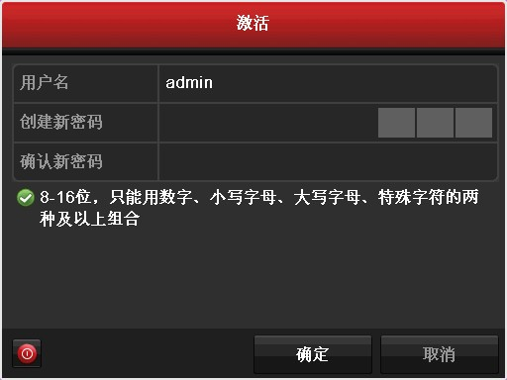
图3-2 激活界面

创建设备登录密码，如图 3-3 所示。
      - 密码由 8-16 位数字、小写字母、大写字母或特殊字符的两种及以上组合而成。
      - 密码分为弱、中、强 3 个等级。为保护您的个人隐私和企业数据，避免设备的网络安全问题，建议您设置符合安全规范的高强度密码。
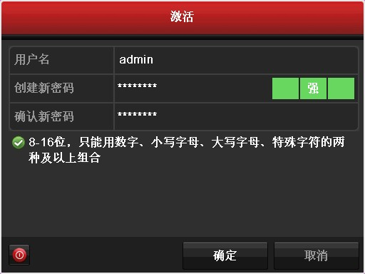
图3-3 设置密码界面

单击“确定”，弹出激活成功提示界面，如图 3-4 所示。
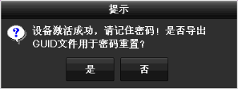
图3-4 激活成功提示界面

单击“是”，进入导出 GUID 文件界面，如图 3-5 所示。选择导出的设备，单击“导出”，即可导出 GUID 文件并提示“GUID 文件导出成功！”，如图 3-6 所示。确认导出的 GUID文件，如图 3-7 所示。
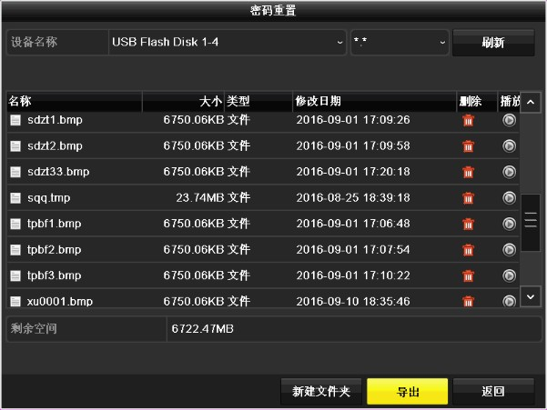
图3-5 导出 GUID 文件界面
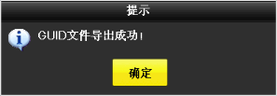
图3-6 GUID 文件导出成功提示

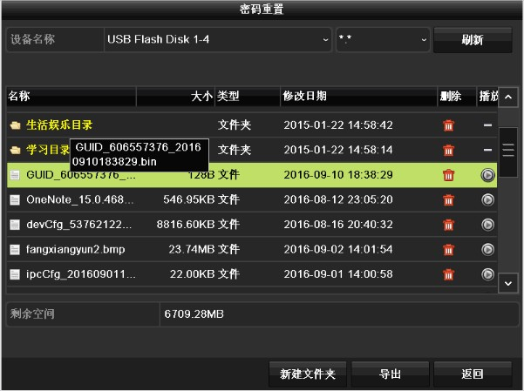
图3-7 确认 GUID 文件导出成功界面
      - 本地只支持导出 GUID 文件到 U 盘。
      - 请妥善保管导出的 GUID 文件。
      - 单击“否”，退出界面。
      - 设备程序升级后，若设备密码和 IP 通道密码为风险密码，在设备进行任何操作之前会依次弹出风险提示警告界面，如图 3-8 和图 3-9 所示。
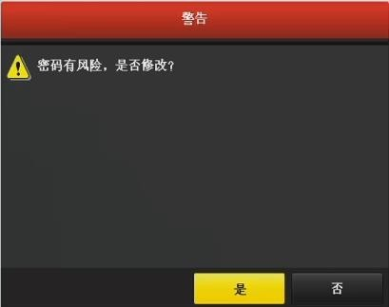
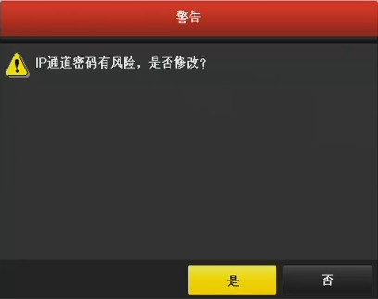
图3-8 设备密码风险提示警告界面 图3-9 IP 通道密码风险提示警告界面

- 单击“否”，进入要操作的界面。
- 单击“是”，进入密码修改界面，如图 3-10 所示。设置符合条件的新密码，单击“确定”，弹出密码修改成功提示界面，单击“确定”，进入要操作的界面。

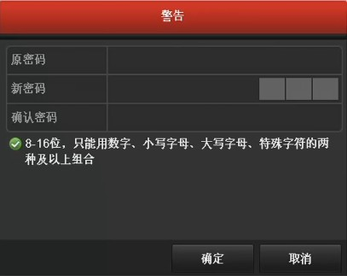

快速解锁
图3-10 密码修改界面

请妥善保管您的解锁图案。
快速解锁功能为 admin 用户提供了快速登录的选择。

解锁图案设置
设备激活后，进入设置解锁图案界面，可设置 admin 用户快速解锁的图案，如图 3-11
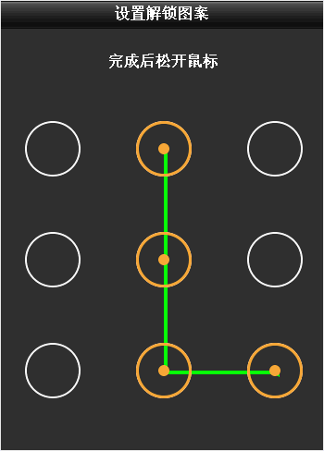
所示。
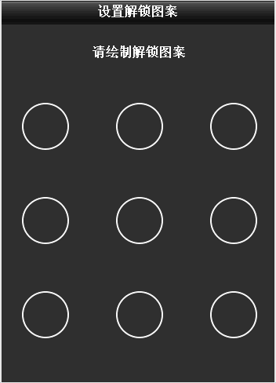
图3-11 请绘制解锁图案界面 图3-12 绘制解锁图案界面

按住鼠标，在 9 个点上进行划线，如图 3-12 所示。

释放鼠标后，进入确认解锁图案界面，如图 3-13 所示。
      - 绘制解锁图案时，每个点只能画一次。
      - 解锁图案需由 4~9 个点组成。
      - 若解锁图案少于 4 个点，会提示“至少连接 4 个点，请重试”，用户需重新绘制解锁图案。
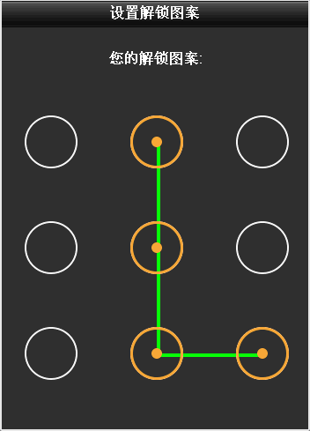
图3-13 请再次绘制图案界面 图3-14 显示解锁图案界面

再次按住鼠标，在 9 个点上重复步骤 1 所绘图案进行划线，如图 3-12 所示。
释放鼠标后，显示解锁图案，如图 3-14 所示。自动退出设置解锁图案界面。
若两次绘制的图案不一致，提示“两次绘制的图案不一样，请重新设置”，如图 3-15 所
示，用户需重复步骤 2 和步骤 3 的操作。
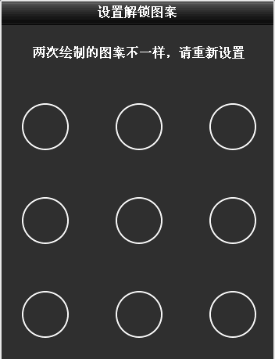
图3-15 提示重设图案界面

解锁
      - 仅 admin 用户可做解锁操作。
      - 解锁操作之前，需先配置解锁图案。
注销情况下，单击鼠标右键，打开右键菜单，选择“主菜单”。进入解锁界面，如图 3-16 所示。
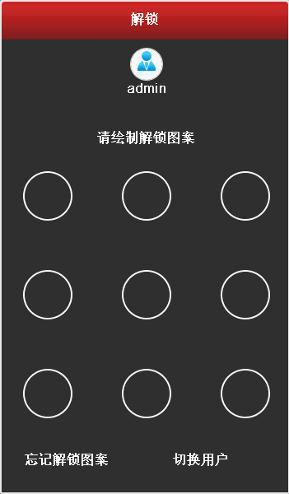
图3-16 解锁界面

绘制所设解锁图案，即可进入主菜单界面。
      - 单击“忘记解锁图案”或“切换用户”，均可进入普通登录界面。
      - 若绘制解锁图案与所设不一致，会提示“解锁图案错误，请重试”。
      - 若五次绘制解锁图案都错误，自动切换到普通登录界面，如图 3-17 所示。

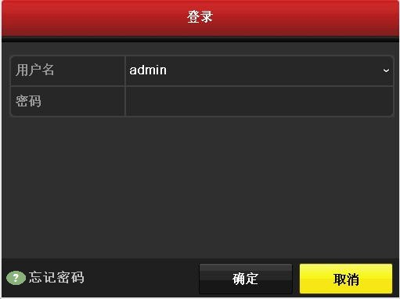

密码重置
图3-17 普通登录界面

设备支持重置 admin 用户的密码，仅需导入 GUID 即可。进入普通登录界面，如图 3-17 所示。
单击“忘记密码”，进入导入 GUID 文件界面，如图 3-18 所示。
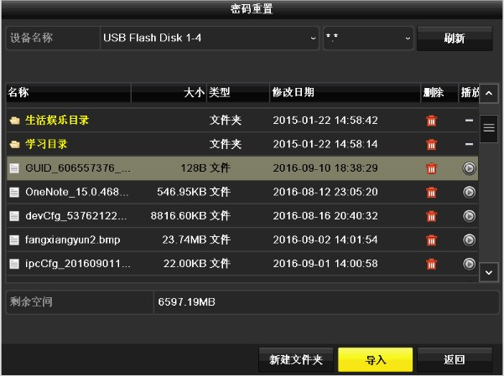
图3-18 导入 GUID 文件界面
原来导出的 GUID 文件，单击“导入”。
重置密码次数超过 7 次（远程回答安全问题方式重置和导入 GUID 文件方式重置的错误次数之和），则 1 分钟内不允许重置密码操作。
GUID 文件导入成功，进入“密码重置”界面，图 3-19 所示。

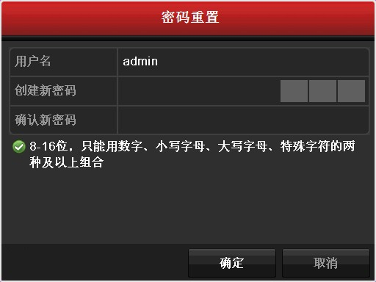
图3-19 密码重置界面

创建 admin 用户的新密码，并输入确认密码，如图 3-20 所示。
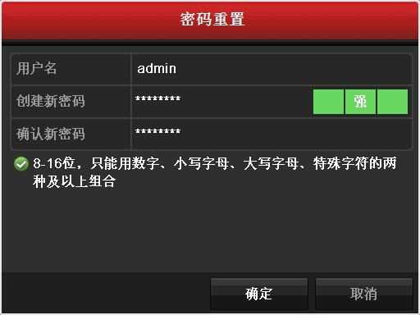
图3-20 设置密码重置界面

单击“确定”，弹出“密码重置成功！”提示界面，如图 3-21 所示。
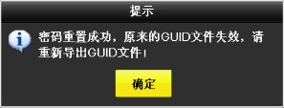
图3-21 密码重置成功提示界面

关机
      - 系统提示“系统正在关闭中…”时，请不要按电源“开关键”。
      - 设备运行时（特别是正在录像时），请勿强制关机（即直接断开电源）。

主菜单关机
选择“主菜单 → 设备关机”。
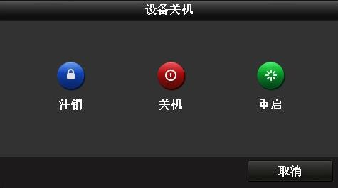
进入“设备关机”界面，如图 3-22 所示。

图3-22 设备关机界面单击“关机”，弹出“确定关闭系统吗？”提示窗口。单击“是”，设备关机。

面板按键关机
轻按 NVR 前面板的“开关键”3 秒以上。
弹出“确定要关闭系统吗？”的提示框界面，如图 3-23 所示。

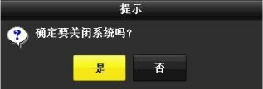

单击“是”，设备关闭。
图3-23 关闭系统提示界面

向导
设备启动后，用户可通过开机向导进行系统时间配置，网络参数配置，初始化硬盘，IP 通道添加、开启录像等参数配置，使设备正常工作。

网络参数配置
设备用于网络监控前，则必须对网络进行设置才能正常使用。具体操作步骤如下：
选择“主菜单 → 系统配置 → 网络配置”。
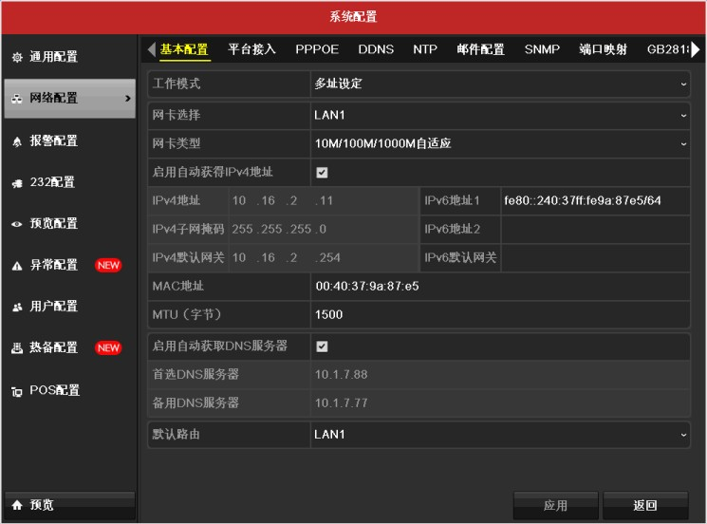
进入网络配置的“基本配置”界面，如图 3-24 所示。设置 IP 地址、子网掩码、默认网关等参数。
图3-24 网络配置的基本配置界面

    - 设备支持 2 个 10M/100M/1000M 自适应网络接口，LAN1 默认 IP：
192.168.1.64，默认网关 192.168.1.1；LAN2 默认 IP：192.168.2.64，默认网关 192.168.2.1。
本章节以双网口界面为例，其他具体以实际界面为准。
    - 支持 1 个 10M/100M/1000M 自适应以太网口系列单网口设备，出厂默认 IP 地址：
192.168.1.64。
    - 更多网络参数与操作信息参见《操作手册》。

快速添加 IP 通道
    - 设备接入互联网可能面临网络安全问题，请您加强个人信息及数据安全的保护。当您发现设备可能存在网络安全隐患时，请及时与我们联系。建议您对设备进行定期的网络安全评估，本公司可以提供相应的专业技术服务。
    - 请您理解，您有责任合理配置所有的密码及其他相关产品安全设置，并妥善保管好您的用户名和密码。

操作前提
在对 IP 通道进行接入和配置以前，请确认 IP 设备已经连接到网络中。

快速添加
具体操作步骤如下：
进入“IP 通道管理”界面。
    - 在预览界面，单击鼠标右键，打开右键菜单，选择“添加 IP 通道”。右键菜单如图 3-25 所示，“IP 通道管理”界面如图 3-26 所示。

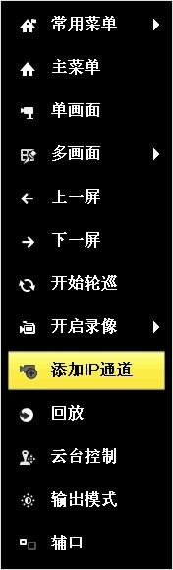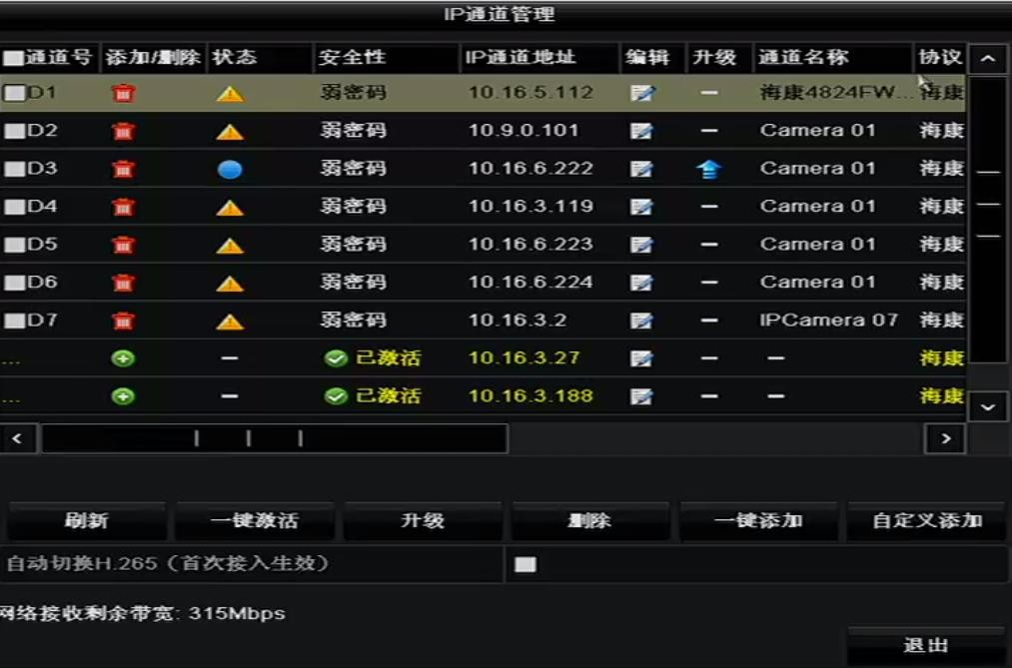
图3-25 右键快速添加 图3-26 快速添加 IP 通道界面

    - 选择“主菜单 → 通道管理 → 通道配置 → IP 通道”。进入通道管理的“IP 通道”界面，如图 3-27 所示。

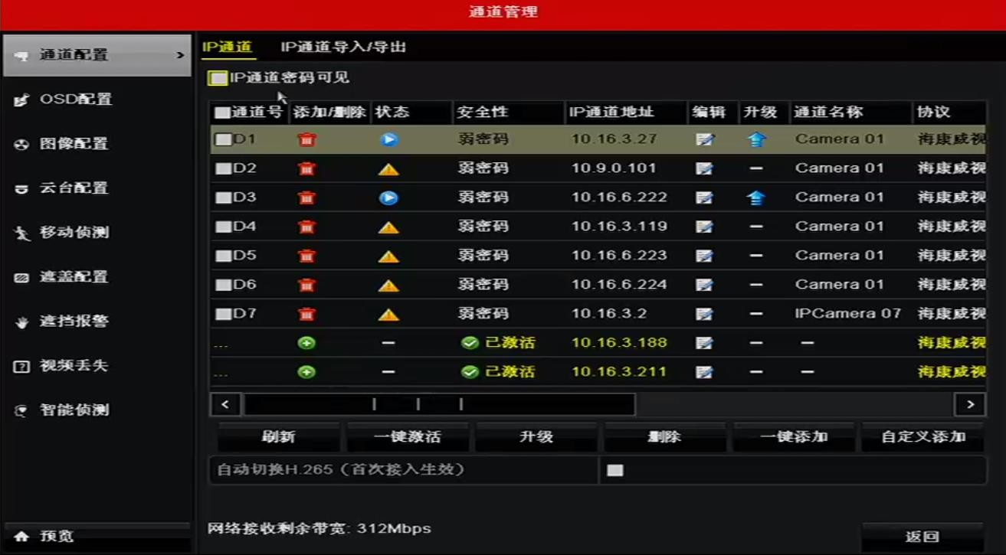

激活 IP 设备。
图3-27 快速添加 IP 设备界面

    - 如果 IP 设备已被激活，可直接添加 IP 通道。
    - 激活单个 IP 设备。
- 单击未激活的IP设备，弹出激活界面，如图3-28所示。

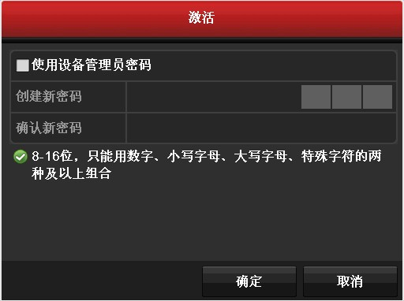

- 设置登录密码。
图3-28 激活界面

    - 密码由 8-16 位数字、小写字母、大写字母或特殊字符的两种及以上组合而成。
    - 密码分为弱、中、强 3 个等级。为保护您的个人隐私和企业数据，避免设备的网络安全问题，建议您设置符合安全规范的高强度密码。
    - 勾选“使用设备管理员密码”，则 IP 设备的登录密码与 NVR 管理员 admin 的登录密码一致。
    - 单击“一键激活”，弹出激活界面，如图 3-29 所示，可一次性激活列表中所有未激活的 IP 设备。
    - 成功激活后，列表中“安全性”状态显示为“已激活”。添加 IP 通道。
    - 选择需要添加的 IP 设备，单，NVR 以默认用户名 admin、激活密码去添加 IP 设备。
重复以上操作，完成多个 IP 通道添加。
    - 单击“一键添加”，在不超过设备路数情况下将搜索到 IP 设备全部激活并添加到 NVR
上，且激活密码默认和 admin 的激活密码一致。查看连接状态，如图 3-29 所示。
    - 通过路径一添加，“状态” 表示添加成功。通过路径二快速添加，“状态” 表示 添加成功，鼠标左键单 ，可预览图像。

    - “状态 表示添加失败，鼠标左键单 ，可查看错误信息，根据状态提示信息 重新添加。
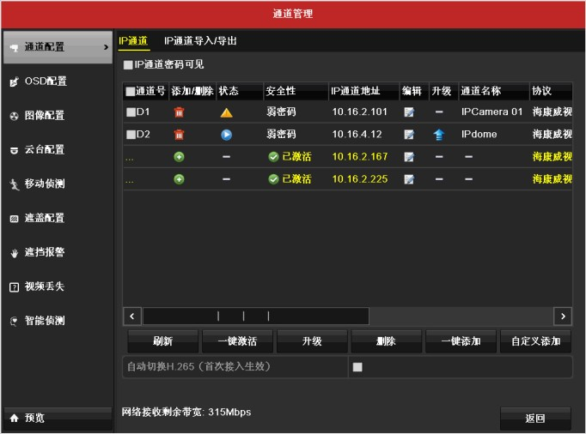
图3-29 连接状态
    - 设备将搜索同网段内支持 SADP、ONVIF 协议和索尼、三星、安讯士等十几种私有协议的 IP 设备，并显示在 IP 通道管理界面。
    - “快速添加”方式采用默认的用户名：admin；密码：激活密码。
    - 采用 ONVIF 协议的厂商众多，如果用户名与密码非默认，建议采用自定义添加方式。
    - 如果“状态”显示为 ，且提示“用户名或密码或随机码错误”，请点击 ，在随机码处填写民用 IPC 的验证码（民用 IPC 底座标签中的验证码）。
    - 如果 IPC 版本过低，“协议”中会提示“请升级 IP 摄像机”。

自定义添加
自定义添加支持输入 IP 地址、端口、用户名、密码等参数具体操作步骤如下： 单击鼠标右键打开右键菜单，选择“添加 IP 通道”，如图 3-26 所示。
单击“自定义添加”，进入自定义添加 IP 通道界面，如图 3-30 所示。
输入 IP 通道地址、协议、管理端口、传输协议、用户名与密码，单击“添加”。查看连接状态，如图 3-29 所示。

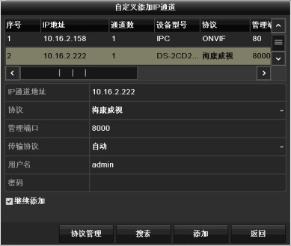
图3-30 自定义添加 IP 通道界面
    - 更多 IP 通道配置方法与信息，请参见《操作手册》。
    - 推荐与测试过的 IP 设备及第三方 IPC 支持列表，请参见《操作手册》或神州太讯官方网站。
    - 勾选“继续添加”则添加完一个 IP 通道后，界面继续停留在自定义添加 IP 通道界面可继续完成其他 IP 通道的添加；不勾选“继续添加”则添加完一个 IP 通道后即返回上一个界面。

快捷录像配置
为方便用户开启录像功能，设备提供快捷开启所有通道全天定时、移动侦测录像的功能。设备出厂默认开启全天定时录像。
具体操作步骤如下： 进入预览状态。
单击鼠标右键，打开右键快捷菜单，选择“开启录像”，如图 3-31 所示。

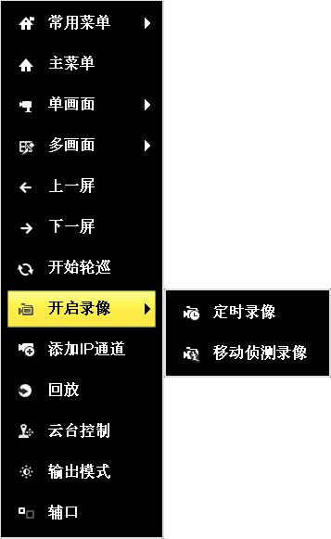
图3-31 右键快捷菜单示意图

选择定时录像或者移动侦测录像，开启所用通道的全天录像，弹出提示界面，如图 3-32
所示。
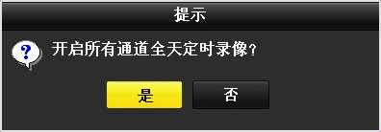
图3-32 开启录像提示界面
配置移动侦测录像前请确保已成功配置所有 IP 通道的移动侦测报警。
单击“是”，完成录像配置。

平台接入
设备支持接入“GB28181”、“Ehome”。具体操作步骤如下：
选择“主菜单 → 系统配置 → 网络配置 → 平台接入”。进入“平台接入”界面，如图 3-33 所示。

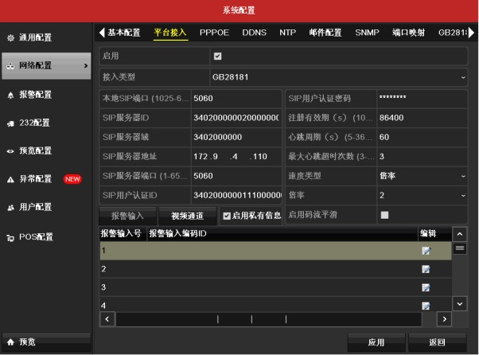

勾选“启用”。
图3-33 平台接入界面

选择接入平台类型，并设置相关参数。
    - 不同型号的设备支持的平台类型可能不尽相同，请以实际为准。
    - 启用、取消启用平台接入类型需要重启设备才能生效。

回放
设备支持即时回放、通道回放、事件回放等回放模式。下面介绍通道回放模式，其他回放模式的介绍请参见操作手册。
    - 在单画面预览状态下：鼠标右键菜单选择“回放”，进入回放界面，回放当前预览通道的录像。
    - 在多画面预览状态下：鼠标放在需要回放的通道上面，右键选择“回放”，进入回放界面，回放鼠标指针所在通道的录像。回放界面如图 3-34 所示。

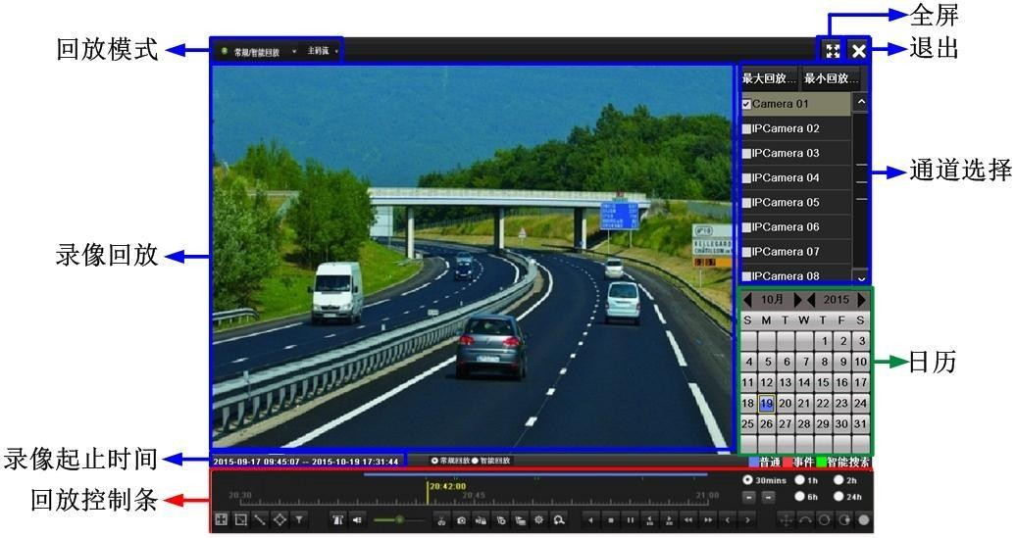
图3-34 回放界面
- 用户选择“主菜单 → 回放”也可进入回放界面。
- 使用回放控制条可进行录像回放操作。

WEB 访问

设备内嵌 WEB 服务器，支持远程 WEB 访问功能。设备连接到网络后，用户在浏览器地址栏输入设备的 IP 地址，实现远程 WEB 访问。
具体操作步骤如下： 启动浏览器。
在浏览器的地址栏，输入设备的 IP 地址：http://IP 地址。浏览器出现登录界面，输入正确的用户名与密码。
单击“登录”，进入预览界面。
  - 安装 WEB 控件后，支持 IE、Firefox、Chrome、Safari 等多种浏览器访问。
  - 如果 HTTP 端口设置 80 以外的端口，请在浏览器的地址栏输入“http://IP 地址+：（冒号）+端口号”，例如“http://192.168.1.64:81”。
  - 若为首次访问，用户需从 WEB 浏览器的下载 IE 插件安装包，并执行安装操作。
  - 对于安全性要求较高的用户，也可选择使用 https://IP 地址实现 WEB 访问(需远程开启 https)。
  - WEB 访问支持预览，回放，配置与日志查询等功能。

0304901060930

限制物质或元素标识表

《电子信息产品污染控制管理办法》限制物质或元素标识表

部分名称 | 《电子信息产品控制管理办法》限制物质或元素
 | 铅(Pb) | 汞(Hg) | 镉(Cd) | 六 价 铬  (CrⅥ) | 多 溴 联苯(PBB) | 多 溴 二 苯 醚  (PBDE)
金属件 | × | Ο | Ο | Ο | Ο | Ο
线路板 | × | Ο | Ο | Ο | Ο | Ο
塑料件（如果有） | Ο | Ο | Ο | Ο | Ο | Ο
玻璃（如果有） | Ο | Ο | Ο | Ο | Ο | Ο
显示板（如果有） | × | Ο | Ο | Ο | Ο | Ο
电源(如果有) | × | Ο | Ο | Ο | Ο | Ο
附件(如果有) | × | Ο | Ο | Ο | Ο | Ο
说明：
1.Ο 表示限制物质在该部件所有均质材料中的含量均在 SJ/T 11363-2006 标准规定的限量要求以下。
2.×表示限制物质至少在该部件的某一均质材料中的含量超出 SJ/T 11363-2006 标准规定的限量要求。

保修服务
尊敬的用户：
感谢您选用本产品，为了您能够充分享有完善的售后服务支持，请您在购买后认真阅读本产品保修卡的说明并妥善保存。
- 凭此卡享受保修期内的免费保修及保修期外的优惠性的服务。
- 用户自购买之日起因质量问题免费包换期限为 7 天，保修期 2 年。
- 优先得知新产品的信息或优惠活动的机会。
- 下列情况造成的产品故障不在保修之列：
不能出示产品有效保修凭证和有效购物发票或收据。
使用环境或条件不当，如电源不合、环境温度、湿度、雷击等而导致产品故障。由于事故、疏忽、灾害、操作不当或误操作、网络攻击等导致产品故障。
由非本公司授权机构的维修人员安装、修理、更改或拆卸而造成的故障或损坏。产品超出本公司所规定的保修期限。
- 当用户对经销商所提供的技术服务有任何异议时，可以向制造商客户支持服务中心投诉。
- 保修卡需经保修单位盖章后方有效。

用户名称： 详细地址： 电话： 传真： 邮编： E-mail： 产品型号（Model）： 产品编号（S/N）： 生产日期： 年 月 日 购 买 日 期： 年 月 日

如果您有其它需求，请在下面填写：

经销商： 电话： 经销单位：（盖章）

北京神州太讯科技有限公司

H.265 系列 NVR

快速操作指

